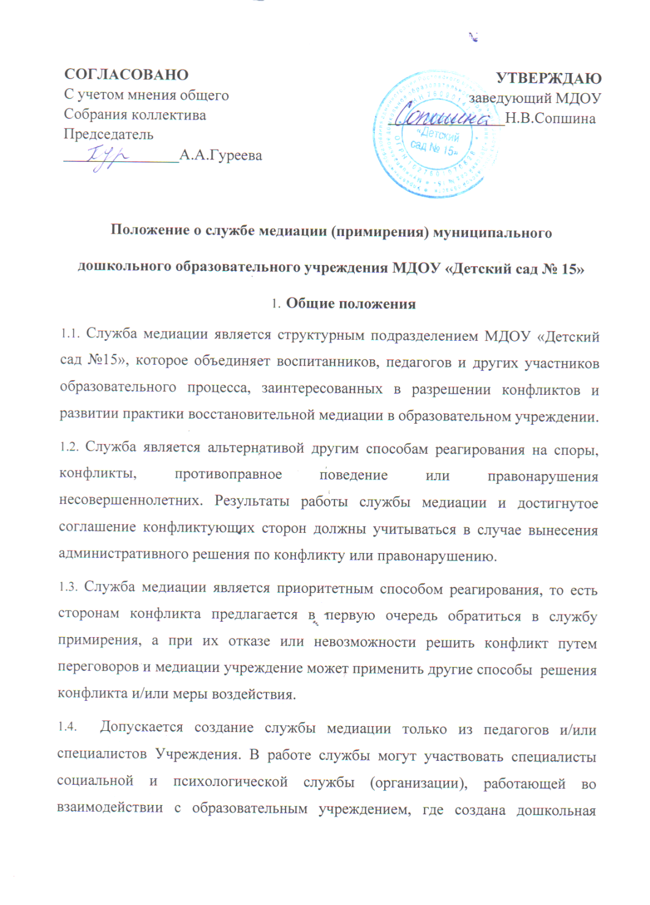

  - служба медиации.
- Цели и задачи службы
Целями службы медиации является:
- оперативное реагирование на конфликты внутри МДОУ «Детский сад № 15» между участниками образовательного процесса на основе сотрудничества и ориентирована на процесс коммуникации
Задачами службы медиации являются
- проведение примирительных программ для участников конфликтов внутри учреждения, результатом которых является как преодоление враждебности между сторонами, так и участие самих сторон в конструктивном разрешении ситуации;
- обучение воспитанников и других участников образовательного процесса цивилизованным методам урегулирования конфликтов и осознания ответственности;
- организация просветительных мероприятий и информирование участников образовательного процесса о миссии, принципах и технологии примирительных и доверительных отношений.
- Принципы деятельности службы медиации

  - Деятельность службы медиации основана на следующих принципах:
Принцип добровольности, предполагающий как добровольное участие дошкольников в организации работы службы, так и обязательное согласие сторон, вовлеченных в конфликт, на участие в примирительной программе. Допускается направление сторон конфликта и их законных представителей на предварительную встречу с медиатором, после которой стороны могут участвовать или не участвовать в программе восстановительного разрешения конфликта.
Принцип конфиденциальности, предполагающий обязательство службы медиации не разглашать полученные в ходе программ сведения.
Принцип нейтральности, запрещающий службе медиации принимать сторону одного из участников конфликта. Нейтральность предполагает, что служба медиации не выясняет вопрос о виновности или невиновности той или иной стороны, а является независимым посредником, помогающим сторонам самостоятельно найти решение.
- Порядок формирования службы медиации
  - В состав службы медиации могут входить педагоги и специалисты дошкольного учреждения.
  - Руководителем (куратором) службы является заведующий или иной работник образовательного учреждения, прошедший обучение проведению восстановительной медиации, на которого возлагаются обязанности по руководству службой примирения приказом заведующего образовательного учреждения.
- Порядок работы службы медиации
  - Служба медиации может получать информацию о случаях конфликтного или криминального характера от педагогов, администрации дошкольного учреждения, родителей (законных представителей) воспитанников, членов службы.
  - Служба медиации принимает решение о возможности или невозможности примирительной программы в каждом конкретном случае самостоятельно. Программы примирения добровольны и бесплатны. При необходимости о принятом решении информируются должностные лица образовательного учреждения.
  - Примирительная программа начинается в случае согласия конфликтующих сторон на участие в данной программе. При несогласии сторон им могут быть предложены психологическая помощь или другие существующие в образовательном учреждении формы работы.
  - В конфликтных ситуациях переговоры с родителями (законными представителями) и должностными лицами проводит служба медиации.
  - Служба медиации самостоятельно определяет сроки и этапы проведения программы в каждом отдельном случае.
  - В случае если в ходе примирительной программы конфликтующие стороны пришли к соглашению, достигнутые результаты могут фиксироваться в письменном примирительном договоре или устном соглашении.
  - При необходимости служба медиации передает копию примирительного договора администрации Учреждения.
  - Служба медиации помогает определить способ выполнения обязательств, взятых на себя сторонами в примирительном договоре, но не несет ответственность за их выполнение. При возникновении проблем в выполнении обязательств, служба медиации может проводить дополнительные встречи сторон и помочь сторонам осознать причины трудностей и пути их преодоления, что должно быть оговорено в письменном или устном соглашении.
  - Деятельность службы медиации фиксируется в журнале «Обращения граждан», который является внутренним документом службы.
  - Служба медиации рекомендует участникам конфликта на время проведения процедуры медиации воздержаться от обращений в вышестоящие инстанции, средства массовой информации или судебные органы.
  - По согласованию с администрацией образовательного учреждения и руководителем службы примирения, медиаторы могут проводить медиацию по конфликтам между педагогами и администрацией, конфликтам родителей и их детей, а также по семейным конфликтам и спорам.
6.Организация деятельности службы медиации.
- Администрация Учреждения оказывает службе медиации содействие в распространении информации о деятельности службы среди всех участников образовательных отношений.
- В случае если стороны согласились на примирительную встречу, то административные действия в отношении данных участников конфликта приостанавливаются. Решение о необходимости возобновления административных действий принимается после получения информации о результатах работы службы медиации и достигнутых договоренностях сторон.
- Служба медиации может вносить на рассмотрение администрации предложения по снижению конфликтности в Учреждении.
7. Заключительные положения
- Настоящее Положение вступает в силу с момента утверждения.
- Изменения в настоящее Положение вносятся заведующим дошкольным учреждением и педагогическим советом дошкольного учреждения.

